Богомил Богомилов

**Ф.Н.: 71591**

**сп: Информационни системи, курс: 3.**

**Екип: 2.1 (Информационна система за управление на зали)**

Аз ще разглеждам информационната система Skedda - ([www.skedda.com](http://www.skedda.com)). Тя представлява система за резервации на всякакви видове помещения като например заседателни зали, съдебни зали, студия, салони и други. Това , с което се откроява е, че е изключително лесна за употреба и акцентира върху сътрудничеството и самообслужването, така че потребителите имат правомощията да управляват с лекота собствените си резервации. Системата има приятен интерфейс, като се предлага и мобилно приложение.

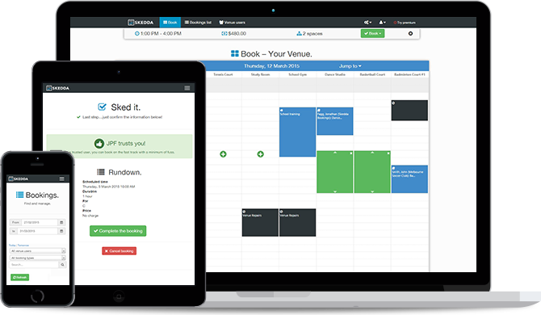

На пръв поглед това което виждаме е, че имаме възможност за избор на ден, месец и година. Когато изберем желаната година, имаме възможност за 2 изгледа – дневен и месечен. Дневният изглед представлява таблица която е почасово разделена.

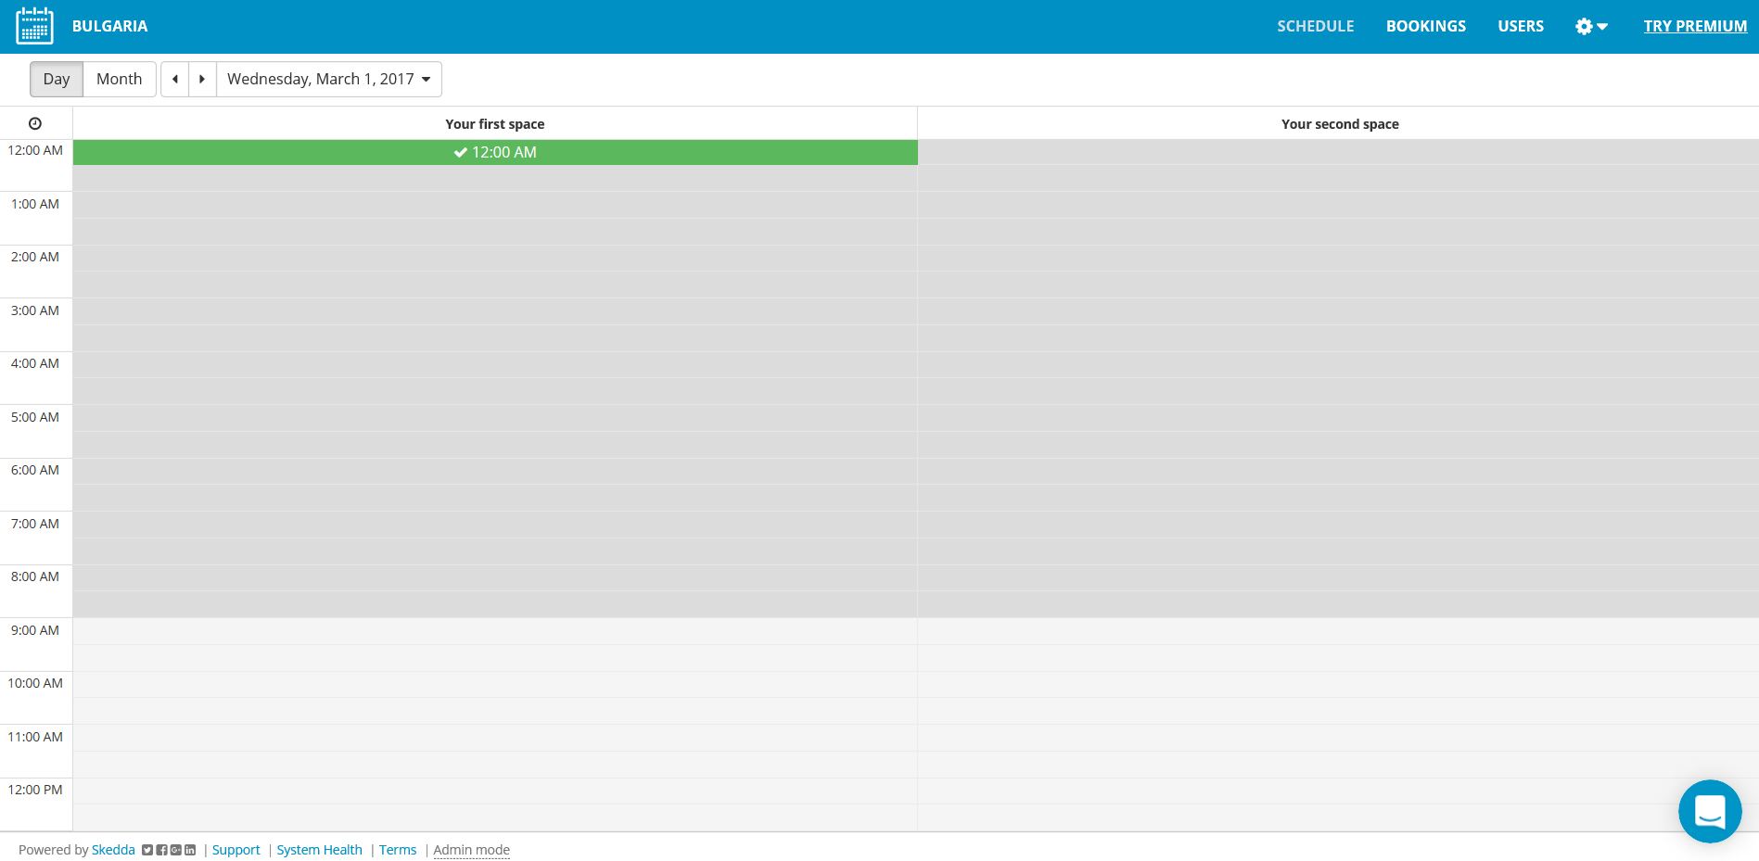

Всеки час, например 12:00 АМ съдържа 2 полета (12:00 АМ – 12:30 АМ и 12:30 АМ – 13:00 АМ), като при натискане на желаният от нас час, получаваме възможност за резервация.

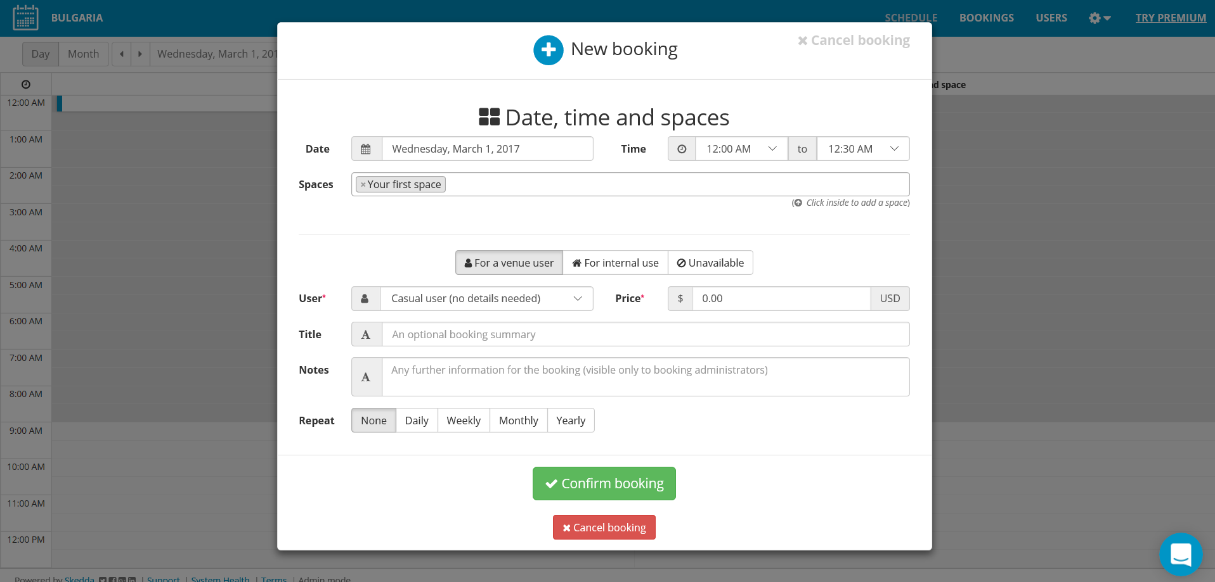

Месечният изглед представлява таблица, чиято полета са дните от месеца . Можем да преглеждаме обща информация за резервациите на всеки ден от месеца, като при посочване с мишката на определена резервация, изскача прозорец с подробна информация за събитието.

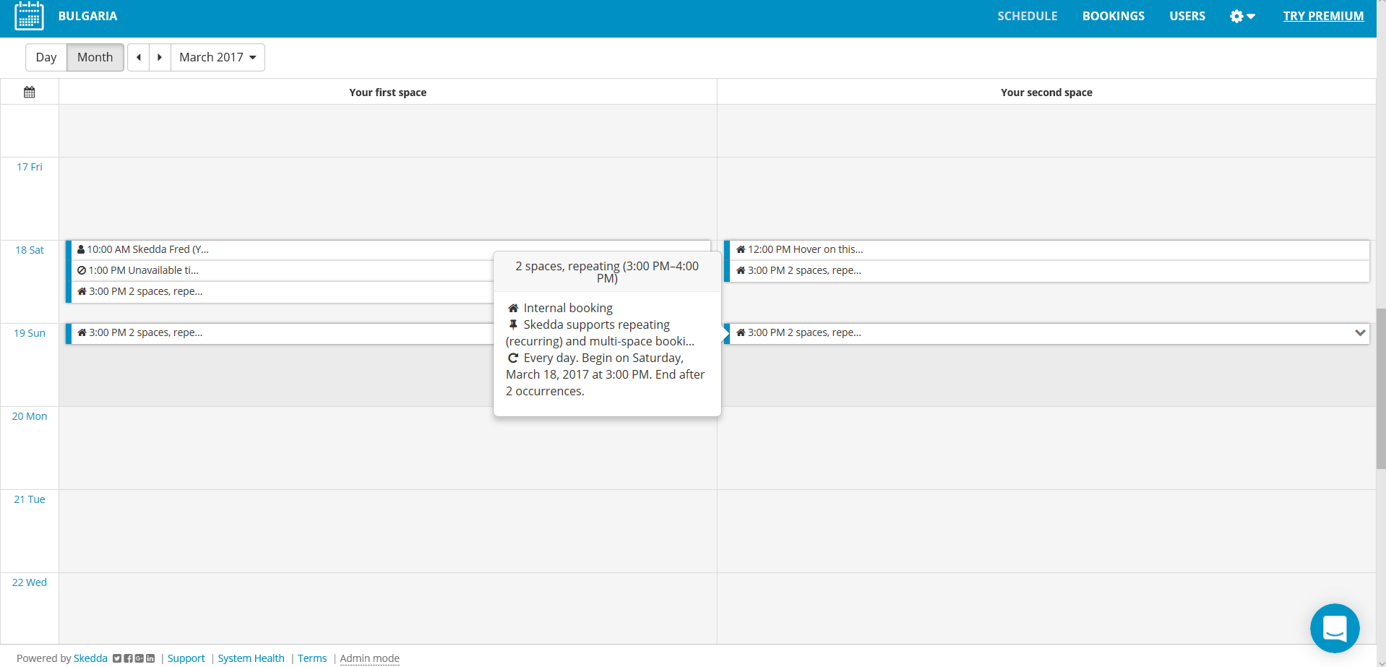

Ако желаем да менажираме някоя резервация, можем просто да изберем конкретният ден и директно ще преминем на дневен изглед, в който да извършим желаните от нас промени.

Skеdda е максимално опростена и лесна за употреба резервационна система, от която можем да взаимстваме немалко идеи.